Управление образования Исполнительного комитета
Нижнекамского муниципального района Республики Татарстан
МБОУ «Гимназия №32»

ПРОЕКТНАЯ РАБОТА

Тема:

Флорариум.
Миниатюрный сад в бутылке.

Руководитель Давлетшина Вероника Васильевна,
учитель биологии высшей квалификационной
категории

Учащаяся Пустовалова Анатасия Дмитриевна

2013

Оглавление

Введение…………………………………………………………. ………….. 3
Глава 1. Основные приемы формирования флорариума
  - Емкости для цветов………………………………………………………5
  - Почвенная смесь…………………………………………………………5
  - Инструменты для работы………………………………………………6
  - Растения для флорариума……………………………………………..6
Глава 2. Организация и методика исследования
  - . Техника создания проекта «Садик в бутылке»………………………...7
  - Экономическое обоснование…………………………………………..10
2.3.Техника создания проекта «Композиция в открытом сосуде»………..11
Заключение…………………………………………………………………..14
Список литературы………………………………………………………….15
Приложение…………………………………………………………………16

Введение
В 1830 году англичанин доктор Натаниэль Вард случайно сделал интересное открытие. В процессе эксперимента с куколками бабочки, которых он поместил в закрытый стакан с влажной землей, чтобы бабочка, выйдя из куколки, не улетела, он обнаружил, как в закрытом стакане, где отсутствовал водо- и воздухооборот, проросли трава и небольшой папоротник. Тогда Вард, продолжая исследования, утвердился в мысли, что растения могут расти внутри закрытой стеклянной емкости на протяжении длительного времени. Это открытие быстро нашло практическое применение.
Флорариум – это композиции из растений, мхов, сухоцветов и дополнительных элементов (камни, ракушки и т.д.) в стеклянных сосудах различных форм.
Актуальность изучения данной темы обусловлена тем, что каждый из нас любит цветы и выращивает их дома, но цветы требуют тщательный уход. Флорариум не только позволит вам избежать многих проблем с сухостью воздуха, поливом, но и даст неограниченные возможности для творческих экспериментов.
Цель: обосновать целесообразность выращивания комнатных растений в стеклянных сосудах.
Задачи работы:
1. создать флорариум в закрытой стеклянной емкости (бутылке);
2. создать флорариум в открытой стеклянной емкости
3. определить перечень растений пригодных по биологическим особенностям для произростания в о флорариумах;
4. определить экономическую себестоимость композиции.
Объект исследования: флорариум
Предмет исследования: комнатные растения
Практическая ценность работы: данным приемом можно оригинальным и необычным способом украсить квартиру, офис, торговый зал или любое другое помещение. Садик в бутылке – это не только эффектный прием декорирования помещений, но и превосходная возможность вырастить цветы или растения, которые считаются сложными в уходе. В стеклянной, практически герметичной колбе создается особый микроклимат с определенной влажностью, температурой, также растение защищено от сквозняков.
Гипотеза: выращивание комнатных растений в стеклянном контейнере позволит создавать уникальные композиции, которые практически невозможно получить в обыкновенных условиях помещения.
Структура работы:
Исследовательская работа состоит из введения, основной части, состоящей из 2-х глав; заключения, выводов, списка литературы и приложений. Работа изложена на 15 страницах, библиографический указатель содержит 3 источника.

Глава 1. Основные приемы формирования флорариума

  - Емкости для цветов

Под флорариум подойдет любая стеклянная емкость (аквариум, чаша, ваза, бутыль), ограниченная двумя факторами:
- толщиной стекла, которая должна быть соразмерной с объемом емкости, поскольку под тяжестью грунта и самих растений стекло может лопнуть;
- наличием «крышки» или дверцы, ведь для поддержания достаточной влажности нам нужно будет прикрывать ими верх вазы.

А. Аквариумы, бутылки и банки из под спиртных напитков и соков, различные прозрачные предметы. Бокалы (для коньяка, вина и даже пива), куда сажают одно-два растения. Обычно этот вариант используют для украшения рабочего стола.
Б. Прямоугольные емкости. Они наиболее удобны для посадки растений и ухода за ними, но не так декоративны как круглые. Хотя возле стены и с хорошей подсветкой, они могут стать прекрасной изюминкой интерьера, изображая кусочек дикой природы, например влажных джунглей с лианами и папоротниками или, наоборот, сухой пустыни с суккулентами и кактусами.
В. Круглые емкости. Обычно это что-то вроде круглого аквариума, с довольно большим отверстием. Размеры очень разные, от 10см в диаметре и до 50, а то и 70-ти.
Г. Бутыли с узким горлом. Это самые интересные и, что для нас немаловажно, самые дорогостоящие из-за сложности создания в них красивых композиций емкости.
  - Почвенная смесь

Почва: чисто листовая или с добавлением песка и торфа, но в любом случае без удобрений, потому что чем медленнее будут расти жильцы этого мирка, тем дольше он сохранит свою декоративность. Перед работой почву ошпаривают кипятком или проливают розовым раствором марганцовки. Емкость, дренаж, декоративные элементы, перед работой надо хорошо промыть с содой, ошпарить кипятком и высушить. Это делается для того чтобы не занести внутрь болезнетворных микробов.
На дно сосуда надо насыпать дренаж, это крупный песок, мелкая галька, керамзит, ракушечник, или даже что-то искусственное и яркое.
Еще может понадобиться древесный уголь, он будет абсорбировать выделения растений и предотвращать появление гнилостного запаха в сосуде при избытке влаги.
Цветная гидрогель: тоже можно использовать для флорариума, но надо помнить, что срок его жизни чуть более полугода.

1.3 Инструменты для работы

Если цветы сажают в бутыли с узким горлом, то потребуются специальные инструменты:
-Совок для земли (из ложки или детского совка)
-Острый нож, для подрезки растений;
-Катушка для утрамбовки земли;
-Губка для очистки стенок бутыли;
-2 спицы или палочки – вместо пальцев
-Маленький пульверизатор (см. приложение 5)
Декоративные элементы: различные камни, коряги, морские раковины, кокосовое волокно, кору, всякие домики, гроты, мостики, фигурки людей и животных и т.д.
1.4 Растения для флорариума
Микроклимат в закрытых емкостях нравится теневыносливым тропическим растениям, таким как, например, традесканции, селагинелла, пилея, карликовый фикус, некоторые виды папоротника, колумнея, глориоза, бальзамин, колеус, бегония рекс, нефролепис, пеперомия, кротон, хамедорея, рипсалис, плющ, разноцветные фиттонии, мох и т.д. (см. приложения 1, 2, 3, 4)
Замечательно смотрятся в сосудах медленно растущие кактусы и суккуленты, особенно, если создать в бутылке пустынный или горный микроландшафт.

Глава 2. ОРГАНИЗАЦИЯ И МЕТОДИКА ИССЛЕДОВАНИЯ

Практическая часть работы проводилась с 11 ноября 2011 года по 15 января 2012 года в городе Нижнекамске.
Для оформления проекта использовались:
- Стеклянные сосуды различного объема и формы
- Универсальный грунт (цветочный);
- Декор: ракушки, разноцветные камушки, стекляшки;
- Аквагрунт (Зип-пакеты 40х60 2 упаковки по 100шт.)
- Набор самодельных инструментов;
- Комнатные растения следующих групп:
- суккуленты: хавортия, пахифитум (каменный цветок), крестовник, эониум.
- влаголюбивые: Хлорофитум, Гузмания, Драцена, Маранта, Спатифилум, Фикус, Сингониум, Корделина

2.1 Техника создания проекта «Садик в бутылке»
В плотно закрывающихся бутылках можно вырастить некоторые очень требовательные к высокой влажности растения
Для оформления проекта использовались:
- Стеклянный сосуд (бутылка с узким горлышком и пробкой);
- Универсальный грунт (цветочный);
- Декор: разноцветные камушки;
- Бумага или тонкий картон;
- Дренаж керамзит для укладывания на дно цветочного горшка, чтобы он впитывал излишки влаги;
- Набор самодельных инструментов;
- Влаголюбивые комнатные растения: хлорофитум, гузмания, маранта.

Фото | Последовательность  выполнения работ | Время потраченное на этап
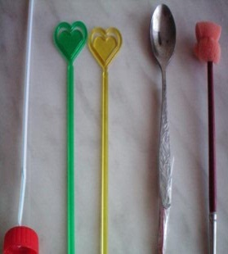 | Изготовление необходимых инструментов.  Прикрутила ниткой чайную ложку к карандашу, чтобы удлинить ее ручку.  Таким же образом приготовила остальные инструменты: губку для чистки стекол и пустую деревянную катушку для утрамбовки грунта | 5 минут
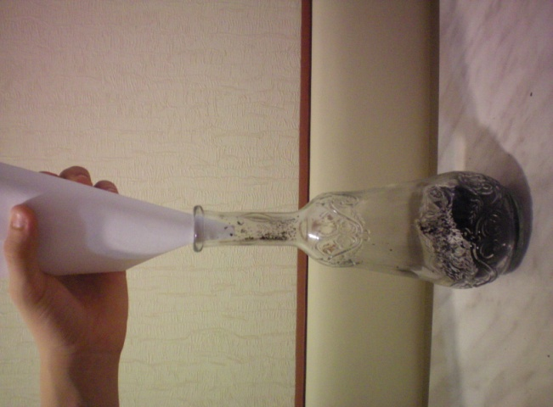 | Формируем почву.  Чтобы избежать загнивания, делаю дренаж из керамзита и измельченного древесного угля, слой толщиной 34 см. Т.к. горлышко слишком узкое, сделала воронку из бумаги и равномерно распределила камушки по дну. Поверх него засыпала тем же способом универсальный грунт для комнатных растений. | 1 минута
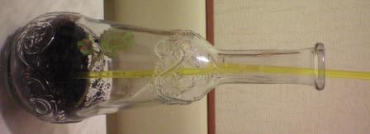 | Роем лунки  Деревянной спицей с наконечником «ложкой» аккуратно сделала ямки для посадки растений. Сначала рассчитала количество кустиков нужно с учетом роста растений: им не должно быть тесно. | 1 минута
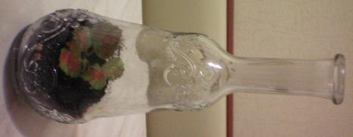 | Посадка 1 –го растения.  Аккуратно, двумя палочками, взяла цветок у основания: где заканчивается «тело» и начинается корень. Опустила в сосуд так, чтобы корень попал в подготовленную ямку. Утрамбовала землю. Таким же способом высадила все растения. | 2 минуты
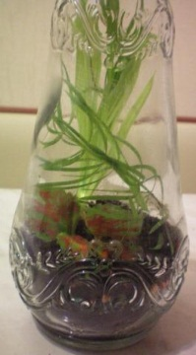 | Посадка 2, 3 растения | 5 минуты
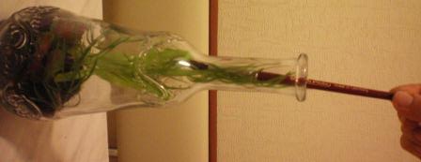 | Чистим стенки  Тщательно протерла стекло от земельных крошек спицей с наконечником-губкой. | 1 минута
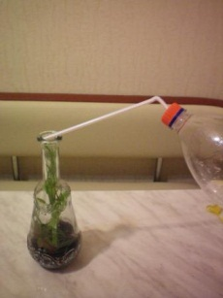 | Поливаем.  Чтобы наш сад не зачах, его нужно правильно поливать. Подача влаги происходит непосредственно в грунт и сама распределяется у корневой системы. Для полива взяла пластиковую бутылку , в крышке сделала отверстие и вдела трубочку для коктелей. К трубочке привязала тонкий жгут, по которой стекает тонкая струя воды, не задевая растение, а попадает в землю. | 1 минута
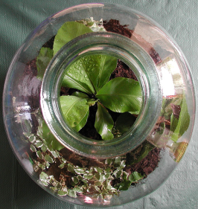 | Готовая композиция отвечает следующим требованиям:  1. Цветовое сочетание материалов гармонично.  2. Все элементы композиции выполнены ровно и аккуратно, в соответствии с технологией.  3. Работа оформлена в законченную композицию.  4. В целом композиция производит благоприятное впечатление.
ИТОГО |  | 16 минут

ВЫВОД: в течении 16 минут можно создать композицию, которая украсит любой уголок квартиры или прекрасный подарок для близких и друзей, а так же в ходе исследования удалось установить нужный баланс и определить следующие рекомендации начинающим цветоводам-любителям:
- Бутыль закрыть пробкой и оставить на один-два дня.
- Если стенки бутыли будут немного запотели, особенно это происходит по утрам, - это нормально, но если влага со стенок никогда не исчезает, это означает, что ее слишком много. В таком случае надо вынуть пробку на день и снова понаблюдать. Если влага совсем не конденсируется, возможно, в сосуде слишком сухо. Тогда надо опрыснуть растения и закрыть бутыль.
- Как только установится оптимальный уровень влажности, бутылку можно будет оставить на месяцы без присмотра, придется лишь подрезать растения и удалять слишком крупные.
2.2. Экономическое обоснование

Себестоимость: С=С1+С2+Ао
Затраты | Стоимость за единицу (руб.) | Количество | Общая стоимость (руб.)
Стоимость материалов (С1)
Стеклянный сосуд | 70 руб. | 1 шт. | 70 руб.
Дренаж | 40 руб. | 1 пакет | 40 руб.
Земля | 25 руб. | 1 пакет | 25 руб.
Растения | 55 руб. | 3 шт. | 155 руб.
Стоимость коммунальных услуг (С2)
Электроэнергия | 2.43 руб. | 10 кВт | 24 руб.
Расходы на отопление | 9,37руб./ед. | 7 кв.м. | 65,59 руб..
Холодная вода, канализация | 44,77 руб/м3. | 1 м3. | 44,77 руб.
Стоимость оборудования (Со)
Ложка | -
Пластиковая бутылка | -
Трубочка для коктейлей | -
Итого: |  |  | 274,36 руб.

ВЫВОД: так как мы не приобретали оборудование, а лишь его использовали, то мы взяли амортизационные отчисления (Ао) составили:
Ао = Со*0,05% = 90*0,05% = 5 руб.
Себестоимость изделия:
С = С1+С2+Ао = 269,36 руб.
С = 135+136,36+5=274,36 руб.
Рыночная стоимость композиции (возраст 1.5 - 2 недели) – 1, 2 тыс. рублй.
  - Техника создания проекта «Композиция в открытом сосуде»
Для оформления проекта использовались:
- Стеклянный сосуд с большим горлышком
- Универсальный грунт (цветочный);
- Декор: ракушки, разноцветные камушки, стекляшки;
- Набор самодельных инструментов;
- Комнатные растения суккуленты: крестовник, пахифитум (каменный цветок), хавортия.

Фото | Ход работы | Время потраченное на этап
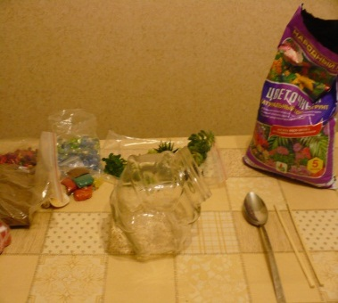 | Изготовление необходимых инструментов | 5 минут
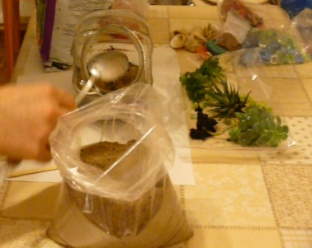 | После того, как я выбрала сосуд, положила на его дно почвенной смеси на основе торфа толщиной в 5-7 см.  Сначала попробовала расположить вместо растений на бумагу примерно такого же размера, для того чтобы продумать композицию. | 3 минуты
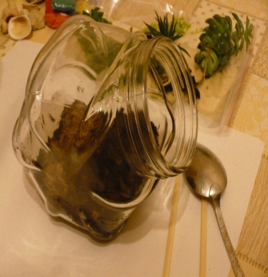 | Каждую лунку делаю по отдельности: чайной ложкой выкопала углубление в земле, посадила, а потом следующая лунка.  Заранее приготовленные растения помещаю в заранее приготовленные лунки. | 5 минут
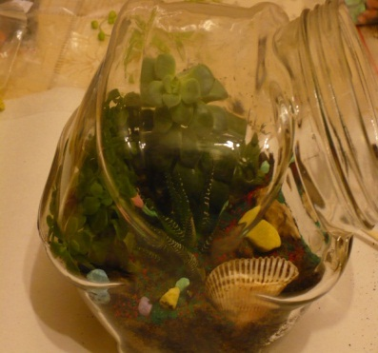 | Сначала посадила растения ближе к стенкам сосуда, а потом те, что будут расти в середине.  После того как я разместила на дне сосуда все маленькие растения, утрамбовала землю. | 10 минут
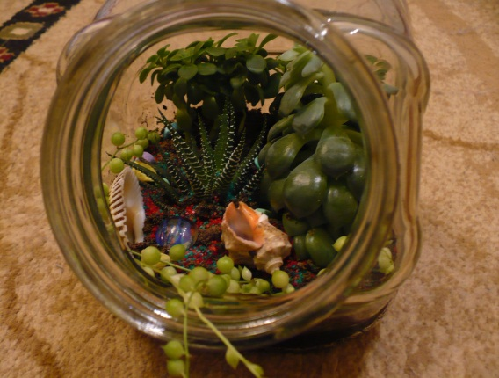 | Декорируем  Для декора взяла разноцветные интересные камни, раковины, круглые разноцветные декоративные стекляшки. Главное, чтобы все было водостойким | 2 минуты
ИТОГО |  | 25 минут

ВЫВОД: на изготовление цветочной композиции затрачено 25 минут . Данная композиция украсит любой уголок квартиры или прекрасный подарок для близких и друзей.

Заключение
В своей работе я стремилась сделать красивую композицию, для того, чтобы украсить интерьер комнаты в своей квартире и порадовать своих родителей, маленьким цветущим оазисом. Я подобрала красивый контейнер из бросового материала, плюс моя фантазия, помноженная на разнообразие растений (суккулентов), - и миниатюрный садик готов, а самое главное, он не будет похож ни на какой другой. Важно лишь не высадить сразу слишком много растений. Может, у меня нет еще нужного опыта при посадке растений, но я очень старалась сделать композицию аккуратно и правильно, не нарушать технику безопасности. И вот мой садик готов. Он не требует особенного ухода, напротив, он прекрасно растет в условиях, приближенных к природным условиям: солнечный свет, хороший дренаж, свежий воздух, полив в период роста и сухая земля в период покоя. Миниатюрный садик будет радовать глаз моих родных круглый год.

Список литературы

1. Приходько, С.Н. Цветы в квартире. / С.Н. Приходько, М.В. Михайловская.
-Киев: Урожай, 1989. - 224 с.
2. Иллюстрированная энциклопедия комнатных растений. – М.: Эксимо, 2010. – И 44 240 с.: ил. – (Подарочное издание. Досуг).
3. Как сделать флорариум своими руками//www.znaikak.ru/howmakeflorariumsam/print.html

Приложение 1

Инструкция по применению:

- Содержимое упаковки поместить в емкость и залить 0.5 -1 л воды.
- В воду вы можете добавить любое водорастворимое удобрение, и тогда помимо воды ваше растение будет полумать и питательные вещества.
- Через 6-8 часов полимер впитывает достаточное количество воды и готов к использованию. После набухания, слейте остаток воды.
- Промыть от земли корни растения.
- Поместить растение и разбухший полимер в прозрачную вазочку. Для получения разноцветной композиции, аквагрунт можно выложить слоями.
- При высыхании аквагрунт принимает первоначальную форму, вы можете его убратьобратно в пакет до следующего применения, а можете вновь залить водой и т.д. Для сохранения в первоначальном виде его можно сверху опрыскивать водой.
- Не допускайте скапливания воды в вазе, это ведёт к загниванию корневой системы растения. Сливайте накопившуюся воду.

Приложение 2

Необходимое оборудование
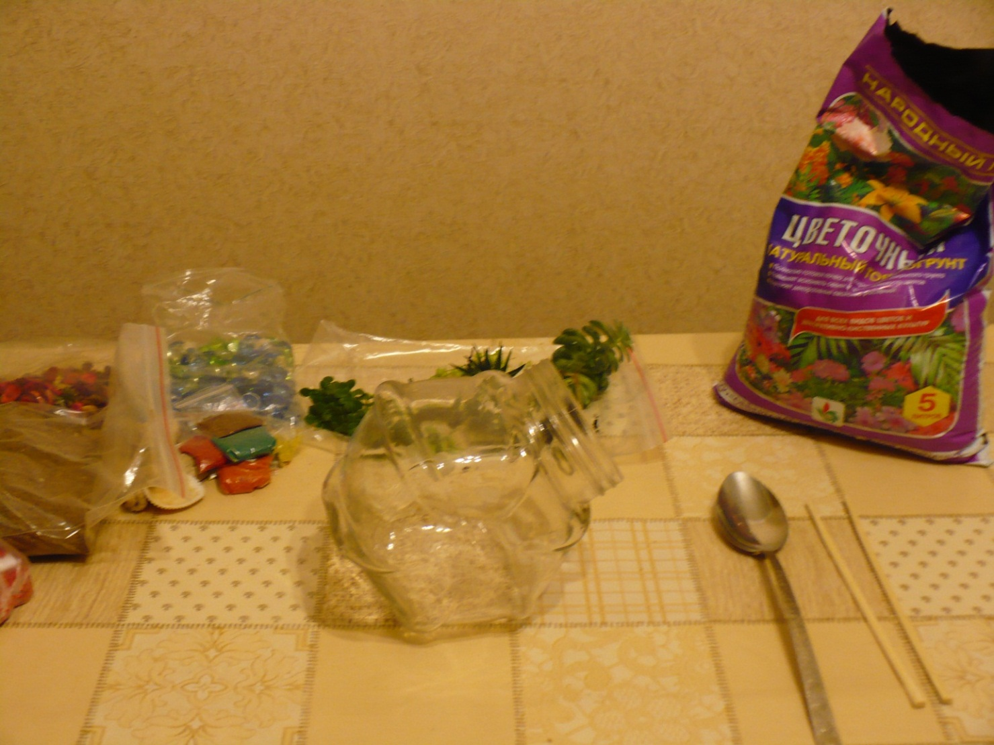

Приложение 3
Крестовник (Senecio Rowleyanus
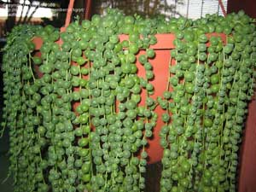

Приложение 4
Aeonium haworthii

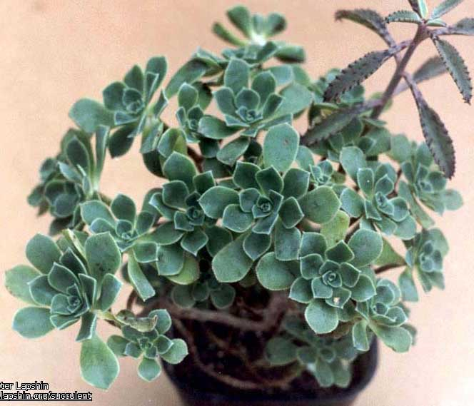

Приложение 5
Пахифитум

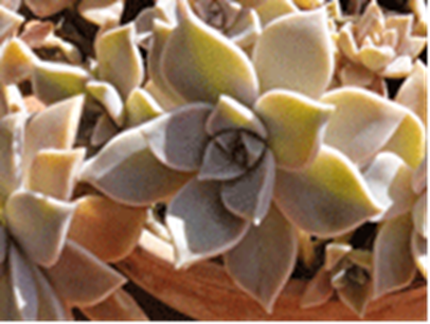

Приложение 6
Готовая композиция
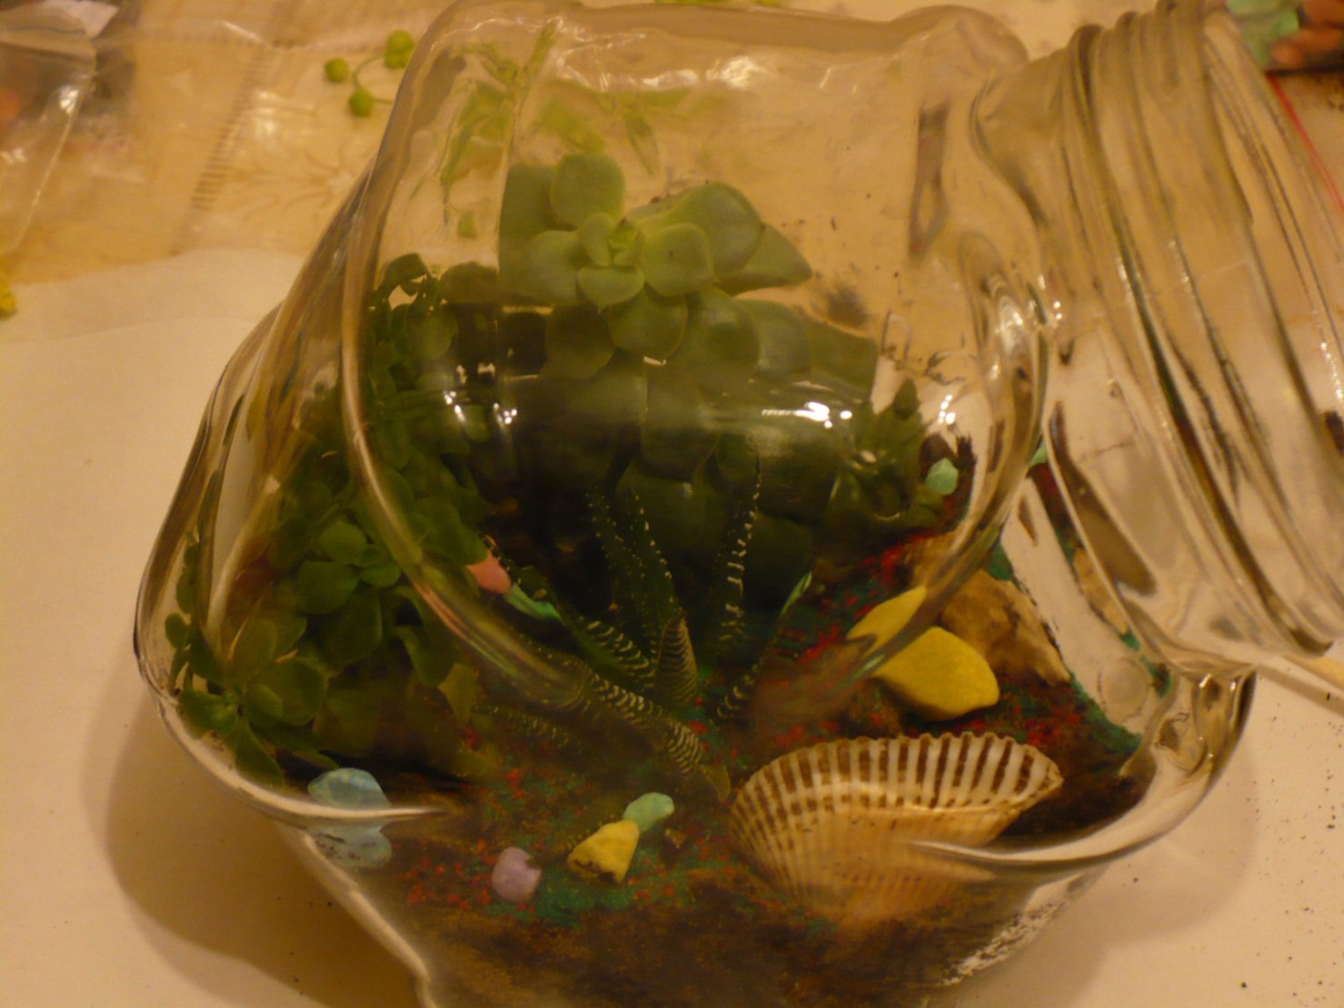

Приложение 7
Готовая композиция
